1 解释C52单片机在此设计中的原理及引脚作用

2 核心 52单片机

3 水温传感器 DS18B20

4 PH模块 使用了 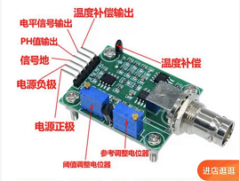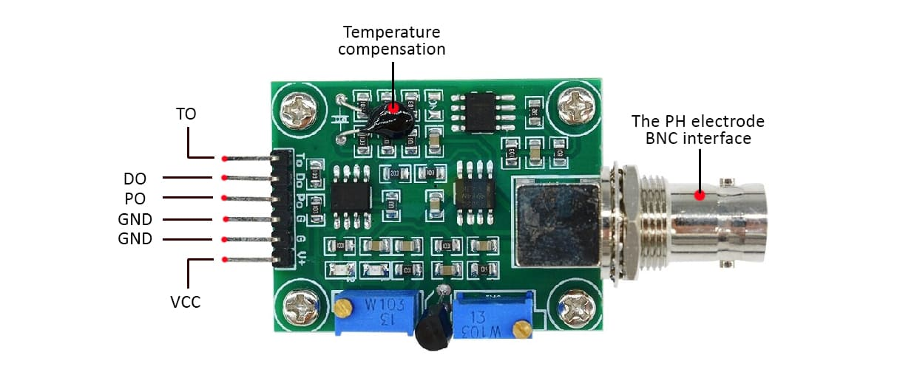

## PH 探头传感器引脚排列

TO – 温度输出

DO – 3.3V pH 限制触发器

PO – PH 模拟输出

Gnd – 用于 PH 探头的 Gnd

Gnd – Gnd 用于板

VCC – 5V 直流

POT 1 – 模拟读数偏移（最接近 BNC 连接器）

POT 2 – PH 限制设置

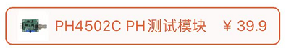和一个

电极探头实现 只使用了该模块的PH传感相关的引脚和功能

5 浊度传感器使用了TS300B浊度传感器

6 A/D转换模块转换浊度和PH采集值使用了HR2046芯片

7 液晶显示模块使用了LCD1602液晶显示屏

由于有些资料淘宝给的不充足 所以希望能有地方查到这些芯片的手册 从而了解相关协议和传输读写。

下面为参考他人继续数据传输读写寄存的说明参考

图3.1 DHT11典型应用电路

DHT11仿真图如图3.2所示：

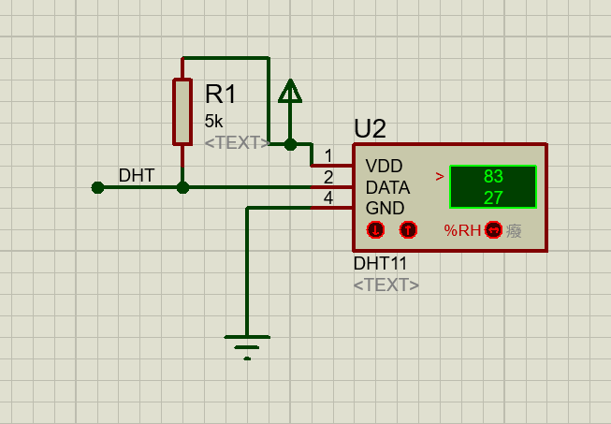

图3.2 DHT11仿真图

DHT11引脚说明：

1.VDD:此端为电源引脚，供电电压约为3-5.5V。待传感器上电后，需等待1s来越过不稳定状态，在此期间无需发送任何指令。为了去耦滤波，可在VDD和GND之间添加一个100nF的电容[7]。

2.GND:此端为电源接地端，只需将其接向低电平即可。

3.DATA：此端为数据端，DHT11是通过此端口与MCU微处理器进行数据传输的，利用单总线传输模式，一次通讯时间约为4ms，每次采集的数据共40bit，以高位先出的方式。分为8bit湿度的整数数据，8bit湿度的小数数据，8bit温度的整数数据，8bit温度的小数数据，8bit校验数据和，其中校验数据和等于前四位数据位的和。

DHT11时序分析：

1.主机和DHT11信号时序图由图3.3所示：

DHT拉高80us

主机拉高20-40us

VCC



DHT信号

主机信号

开始传送数据

DHT响应信号80us

主机至少拉低18ms

GND

图3.3 主机和DHT11信号时序图

总线空闲时间为高电平，当准备采集数据前，主机需拉低至少18ms来等待从机响应，实际情况中需拉低20ms以上，然后将主机拉高20-40us后进而将控制权交给从机，从机响应时，先将总线拉低80us左右来给予主机反馈信号，然后将总线拉高80us准备拉低后开始传送数据。

26us-28us 表示0

2.数字0信号时序图由图3.4所示：

VCC



DHT信号

主机信号

下一bit开始

1bit开始 50us

GND

图3.4 数字0信号时序图

3.数字1信号时序图由图3.5所示：

70us 表示1



GND

VCC

主机信号

1bit开始 50us

DHT信号

下以bit开始

图3.5 数字1信号时序图

开始传送数据时，数据都将会是一位一位传输的，每一位传输时，从机先是将主线拉低50us，然后拉高，如果高电平状态持续了26-28us左右时则表示这一位数据位是0，如果高电平状态持续了70us左右则说明这一位数据位是1，在进行下一位传输前需先将总线拉低。数据一共为5组，每组有8bit的数据，所以每一次采集温湿度数据需要经过40次这样的时序才算采集完毕，又由于4ms左右采集一次数据，所以就达到了实时监测大棚温湿度的效果。

## 3.2 输出与显示装置

过去的指针式仪表盘在显示上不够直观不够数字化，不能很便捷得读出数据，所以为了更好地实现数字化显示功能，将采用LCD显示屏来显示。

### 3.2.1 显示装置的选用

LCD1602液晶显示器是广泛使用的一种字符型液晶显示模块。它是由字符型液晶显示屏（LCD）、控制驱动主电路HD44780及其扩展驱动电路HD44100，以及少量电阻、电容元件和结构件等装配在PCB板上而组成[8]。其可以显示ASCII码的标准字符和其它的一些内置特殊字符，还可以有8个自定义字符。显示容量：16×2个字符，每个字符为5×7点阵。

LCD1602仿真图如图3.6所示：

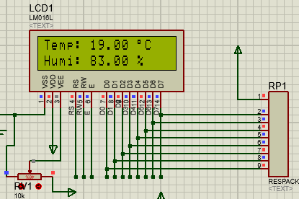

图3.6 LCD1602仿真图

### 3.2.2 显示装置的引脚及其他原理

1.LCD1602引脚定义由表3.1所示：

表3.1 LCD1602引脚定义

|  |  |  |  |  |
| --- | --- | --- | --- | --- |
| 引脚号 | 引脚名 | 电平 | 输入/输出 | 作用 |
| 1 | Vss | 接地 |  | 电源地 |
| 2 | Vcc | +Vcc |  | 电源+5V |
| 3 | Vee | / |  | 调节显示对比度 |
| 4 | RS | 0/1 | 输入 | 0：输入指令  1：输入数据 |
| 5 | R/W | 0/1 | 输入 | 0：写入指令或数据  1：从LCD读取信息 |
| 6 | E | 1，1→0 | 输入 | 使能信号  1：读取信息  1→0下降沿执行指令 |
| 7 | DB0 | 0/1 | 输入/输出 | 数据总线line0 |
| 8 | DB1 | 0/1 | 输入/输出 | 数据总线line1 |
| 9 | DB2 | 0/1 | 输入/输出 | 数据总线line2 |
| 10 | DB3 | 0/1 | 输入/输出 | 数据总线line3 |
| 11 | DB4 | 0/1 | 输入/输出 | 数据总线line4 |
| 12 | DB5 | 0/1 | 输入/输出 | 数据总线line5 |
| 13 | DB6 | 0/1 | 输入/输出 | 数据总线line6 |
| 14 | DB7 | 0/1 | 输入/输出 | 数据总线line7 |
| 15 | A | +Vcc | / | LCD背光电源正极 |
| 16 | K | 接地 | / | LCD背光电源负极 |

2.LCD1602指令集由表3.2所示：

表3.2 LCD1602指令集

|  |  |  |  |  |  |  |  |  |  |  |  |
| --- | --- | --- | --- | --- | --- | --- | --- | --- | --- | --- | --- |
| 指令 | RS | R/W | DB7 | DB6 | DB5 | DB4 | DB3 | DB2 | DB1 | DB0 | 功能 |
| 1.清屏 | 0 | 0 | 0 | 0 | 0 | 0 | 0 | 0 | 0 | 1 | 清屏 |
| 2.归位 | 0 | 0 | 0 | 0 | 0 | 0 | 0 | 0 | 1 | * | AC=0，光标复位，DDRAM内容不变 |
| 3.输入方式设置 | 0 | 0 | 0 | 0 | 0 | 0 | 0 | 1 | 1 | 1 | AC自动加一；画面平移。 |
| 1 | 0 | AC自动加一；画面不动。 |
| 0 | 1 | AC自动减一；画面平移。 |
| 0 | 0 | AC自动减一；画面不动。 |
| 4.显示开关控制 | 0 | 0 | 0 | 0 | 0 | 0 | 1 | 0 | 0 | 0 | 显示关，光标关，闪烁关。 |
| 0 | 0 | 1 | 显示关，光标关，闪烁开。 |
| 0 | 1 | 0 | 显示关，光标开，闪烁关。 |
| 0 | 1 | 1 | 显示关，光标开，闪烁开。 |
| 1 | 0 | 0 | 显示开，光标关，闪烁关。 |
| 1 | 0 | 1 | 显示开，光标关，闪烁开。 |
| 1 | 1 | 0 | 显示开，光标开，闪烁关。 |
| 1 | 1 | 1 | 显示开，光标开，闪烁开。 |
| 5.光标、画面位移 | 0 | 0 | 0 | 0 | 0 | 1 | 0 | 0 | * | * | 光标向左平移一位 |
| 0 | 1 | * | * | 光标向右平移一位 |
| 1 | 0 | * | * | 画面向左平移一位 |
| 1 | 1 | * | * | 画面向右平移一位 |
| 6.功能设置 | 0 | 0 | 0 | 0 | 1 | 0 | 0 | 0 | * | * | 四位数据一行显示5*7点阵 |
| 0 | 0 | 1 | * | * | 四位数据一行显示5*10点阵 |
| 0 | 1 | 0 | * | * | 四位数据两行显示5*7点阵 |
| 0 | 1 | 1 | * | * | 四位数据两行显示5*10点阵 |
| 1 | 0 | 0 | * | * | 八位数据一行显示5*7点阵 |
| 1 | 0 | 1 | * | * | 八位数据一行显示5*10点阵 |
| 1 | 1 | 0 | * | * | 八位数据两行显示5*7点阵 |
| 1 | 1 | 1 | * | * | 八位数据两行显示5*10点阵 |
| 7.CGRAM地址设置 | 0 | 0 | 0 | 1 | A5 | A4 | A3 | A2 | A1 | A0 | 设置CGRAM地址 |
| 8.DDRAM地址设置 | 0 | 0 | 1 | A6 | A5 | A4 | A3 | A2 | A1 | A0 | 设定下一个要存入数据的DDRAM的地址 |
| 9.读BF及AC值 | 0 | 1 | BF | AC6 | AC5 | AC4 | AC3 | AC2 | AC1 | AC0 | BF=1:忙BF=0:准备好，AC值意义为最近一次地址设置 |

在本系统中所利用到的指令以及详细说明如下：

指令1：0x01，作用为清屏。在上电后以及按下S1按键切换页面等都需使用此指令。

指令2：0x06，作用为AC自动加一；画面不动。因为本系统显示均是逐个向后一位显示并且没有画面移动现象，所以在上电后需配置此指令且配置一次即可。

指令3：0x0C，作用为显示开，光标关，闪烁关。因为本系统既然能显示数据，所以显示一定是打开的，其次没有让光标显示，没有让闪烁出现，所以上电后需配置此指令且配置一次即可。

指令4：0x38，作用为八位数据接口，两行显示，5*7点阵。因为本系统采用D0-D7八位接口，这样做使得信号传输更加迅速和便捷，其次介于实际显示需要，所以需要配置两行显示，5*7点阵为常规配置。上电后需配置此指令且配置一次即可。

3.LCD1602的DDRAM地址由表3.3所示：

表3.3 LCD1602的DDRAM地址

|  |  |  |  |  |  |  |  |  |  |  |
| --- | --- | --- | --- | --- | --- | --- | --- | --- | --- | --- |
|  | 显示位置 | 1 | 2 | 3 | 4 | 5 | 6 | 7 | …… | 40 |
| DDRAM  地址 | 第一行 | 00H | 01H | 02H | 03H | 04H | 05H | 06H | …… | 27H |
|
| 第二行 | 40H | 41H | 42H | 43H | 44H | 45H | 46H | …… | 67H |
|

DDRAM就是待显示的字符区，实际显示屏只能显示16列，可实际上在缓存区中每行有40个存放位置，这也体现了1602可以有移屏操作的原因，即用移屏指令即可让屏幕向特定方向移动然后即可展示第7列后面的数据，滚动字幕就是基于此实现的，但本系统中无需此功能。表中的地址是具体每一个显示位置的地址，比如要在第一行第一列显示一个字符，必须得先把光标移到00H这个位置才可以进行显示操作。

### 3.5.2 存储芯片的工作原理与时序分析

1.24C02起始信号与结束信号的时序图由图3.10所示：

SCL



结束信号

起始信号

SDA

SCL

SDA

图3.10 24C02起始结束信号时序

起始信号：SCL高电平期间，SDA从高电平切换到低电平。

终止信号：SCL高电平期间，SDA从低电平切换到高电平。

2.24C02发送一个字节的时序图由图3.11所示：



B6

B0

……

……

B7

SCL

SDA

图3.11 24C02发送一个字节时序

发送一个字节：SCL低电平期间，主机将数据位依次放到SDA线上，高位在前，然后拉高SCL，从机将在SCL高电平期间读取数据位，所以SCL高电平期间SDA不允许由数据变化，依次循环上述过程8次，即可发送一个字节。

3.24C02接收一个字节的时序图由图3.12所示：



SCL

B0

SDA

B7

……

……

B6

图3.12 24C02接收一个字节时序

接收一个字节：SCL低电平期间，主机将数据位依次放到SDA线上，高位在前，然后拉高SCL，从机将在SCL高电平期间读取数据位，所以SCL高电平期间SDA不允许由数据变化，依次循环上述过程8次，即可接收一个字节。主机在接收之前，需要释放SDA。

4.24C02发送应答和接收应答的时序图由图3.13所示：



SCL

ACK

ACK

SDA

SDA

SCL

图3.13 24C02发送和接收应答信号时序

发送应答：在接收完一个字节之后，主机在下一个时钟发送一位数据，数据0表示应答，数据1表示非应答。

接收应答：在发送完一个字节之后，主机在下一个时钟接收一位数据，判断从机是否应答，数据0表示应答，数据1表示非应答。主机在接收之前，需要释放SDA。

备注：上图中黑色表示主机信号，绿色表示从机信号。

5.24C02数据帧写数据流程图由图3.14所示：



从机应答0

写入地址

从机应答0

写入数据

从机应答0

从机地址+写

结束信号

起始信号

图3.14 24C02数据帧写数据流程图

6.24C02数据帧读数据流程图由图3.15所示：



从机地址+写

结束信号

主机应答1

读入数据

从机应答0

从机地址+读

起始信号

从机应答0

写入地址

从机应答0

起始信号

图3.15 24C02数据帧读数据流程图